自治立志塾連続講義 in Kyoto 参加申込書
e-mail:npa-aikawa@nifty.com/Fax:078-955-7990
フ リ ガ ナ |  |  |  | 年齢 |  | 歳
氏 名
所 属 |  |  |  | 参加者名簿へ  の掲載可否 |  |  | 可 ・ 否
住 所 | 〒 －
電 話 |  |  |  | Ｆ Ａ Ｘ
E-mail
会員・非会員 | 自治体学会会員 ・ 非会員
※非会員の方  入会(年7,500円) | 申し込みます ・ 申し込みません  ただし来年度からの入会となります
参加費  (該当するところを○で囲んで下さい。) | 36歳以上の一般の方  8,000円 |  |  |  | 36歳以上の自治体学会会員  5,000円
 | 35歳までの一般の方  5,000円 |  |  |  | 35歳までの自治体学会会員  3,000円
交流会  5,000円 | 参加します ・ 参加しません
参加費等合計額 |  | 円 | ※上記申込内容の合計額を記入して下さい。
特記事項及び講義時の質問事項等がありましたら
ご記入ください

キャンパスプラザ京都 京都市下京区西洞院通塩小路下る
(京都市大学のまち交流センター) ℡075-353-9111

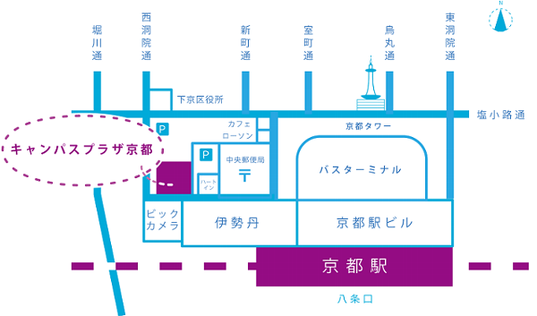
※住所・氏名・電話・FAX・電子メール等の個人情報は当企画に関する御連絡以外には使用しません。
※参加者名簿の掲載を可とした場合の掲載事項は、氏名・所属・住所(市町村名まで)です。

